|  |  |
| --- | --- |
| 1. **Gerb-BMSTU_01** | ***«Московский государственный технический университет  имени Н.Э. Баумана»***  ***(национальный исследовательский университет)*** |



**Отчет**

**по лабораторной работе № 3**

**Название лабораторной работы:**

Ключевой режим работы транзистора

**Дисциплина:** Электроника

Студент гр. ИУ6-42  **\_\_\_\_\_\_\_\_\_\_\_\_\_\_\_\_\_\_ Бурлаков А.С.**

(Подпись, дата) (И.О. Фамилия)

Преподаватель  **\_\_\_\_\_\_\_\_\_\_\_\_\_\_\_\_\_\_ \_\_\_\_\_\_\_\_\_\_\_\_\_\_\_\_\_\_**

(Подпись, дата) (И.О. Фамилия)

Москва, 2018

**Цель работы**

Исследовать статические режимы и переходные процессы в схеме простого транзисторного ключа. Продолжительность работы - 3,5 часа.

1. **Задание**

* Измерить статический коэффициент усиления по току транзистора, установленного в ключе.
* Исследовать статические состояния ТК при различных **Rк.** Определить величину сопротивления **Rк**, соответствующую границе насыщения.
* Исследовать характеристики ТК в динамическом режиме. Выявить зависимости основных параметров переходных процессов $τ_{ф}, τ_{рас} и τ_{с}$ от амплитуды входного напряжения. Построить соответствующие графики. Для одного из значений входного напряжения рассчитать - $τ_{ф}, τ_{рас} и τ_{с}$ по приведенным формулам. Оценить расхождение расчетных величин и измеренных.
* Исследовать влияние форсирующего конденсатора на основные параметры переходных процессов.
* Определить, на какие параметры ТК оказывает влияние конденсатор нагрузочной цепи.
* Определить, при каких параметрах коммутируемых элементов схемы ТК макета возникает инверсное запирание.

1. **Выполнение лабораторной работы**
   1. **Нахождение «граничной точки»**

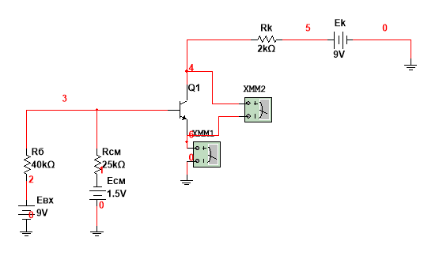

Рисунок 1 - Исходная схема

Чтобы найти «граничную точку», можно поднять ток коллектора, уменьшив значение сопротивления. Подберем такое значение сопротивления, чтобы соблюдалось соотношение $\frac{Ek}{Rk}= B*Iб$

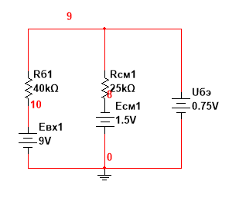

Рисунок 2 - Упрощенная схема

С помощью метода контурных токов вычислим ток базы $I_{Б}$.

$I_{Б1}$ = $\frac{10,5}{40000}–\frac{65000*\left(0,75+1,5\right)}{40000*25000}= 0,00026 – 0,00007= 0,000116А$

$$B*I = 120 * 0.000116 =\frac{9}{R_{k}}$$

$R_{k}=646 Ом$– подставим в исходную схему и проведем анализ dc sweep, чтобы увидеть граничную точку, при этом интервал для входного сигнала изменяется в интервале от 0 до 14 В.

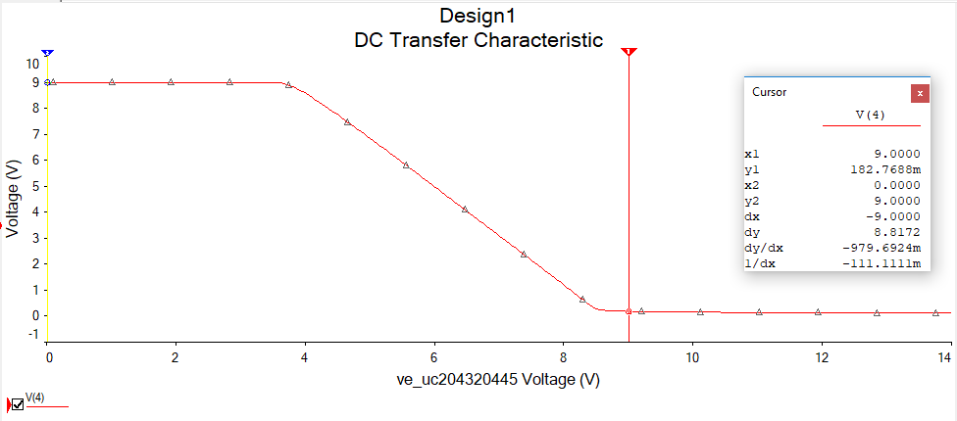

Рисунок 3 - Передаточная характеристика на DC

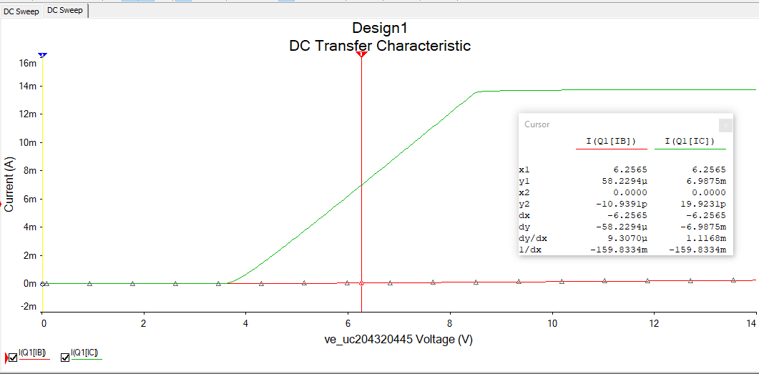

Рисунок 4 - График зависимости тока базы и тока эмиттера от входного напряжения

Из рисунка 4 можно найти Iб = 58.2 мкА, Iк = 6,9 мА

* 1. **Исследование статического коэффициента усиления по току В при различных Rк**

Найдем значения тока базы, тока коллектора, напряжение Uкэ и коэффициент усиления по току при разных значениях коллекторного сопротивления.

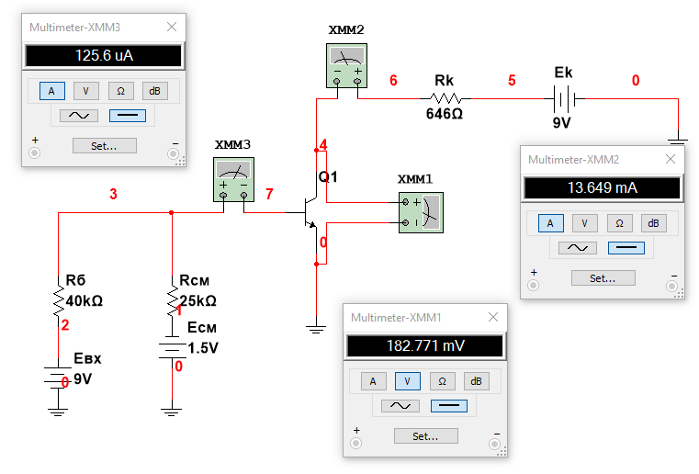

Рисунок 5 - Рассматриваемая схема с измерительными приборами

Таблица 1

|  |  |  |  |  |
| --- | --- | --- | --- | --- |
| Rк, Ом | Uкэ, мВ | Iб, мкА | Iк, мА | В |
| 10 | 8849,0 | 125,4 | 15,0 | 119,6 |
| 200 | 5989,0 | 125,4 | 15,0 | 119,6 |
| 646 | 182,7 | 125,6 | 13,6 | 108,2 |
| 1000 | 133,0 | 126,3 | 8,9 | 70,4 |
| 2000 | 102,2 | 127,4 | 4,4 | 34,5 |
| 5000 | 74,6 | 128,8 | 1,8 | 13,9 |

Из таблицы 1 следует, что при увеличении сопротивления в коллекторной цепи уменьшается коллекторный ток, вследствие чего уменьшается и коэффициент усиления по току.

* 1. **Исследование динамических характеристик**
     1. **Практическое измерение $τ_{ф}, τ_{рас} и τ_{с}$**

Рассмотрим изменение $τ_{ф}, τ_{рас} и τ_{с}$ при различном входном периодическом напряжении. Частоту генератора примем равной 1КГц, сигнал прямоугольный.

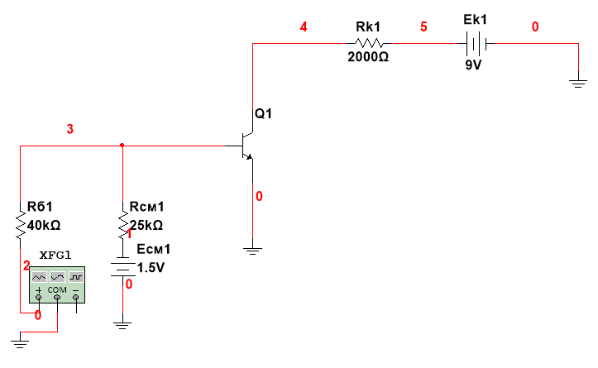

Рисунок 6 - Рассматриваемая схема

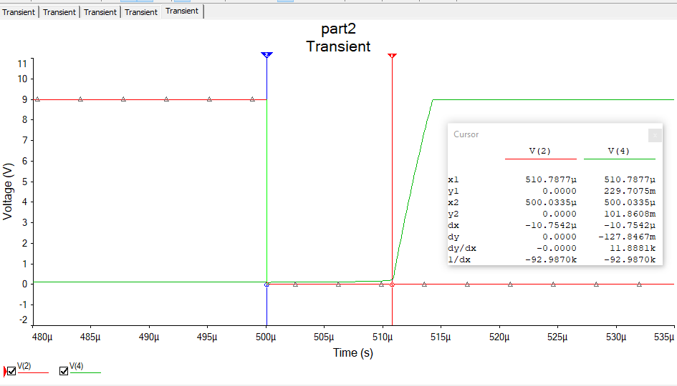

Рисунок 7 - Измерение времени рассеивания электронов $τ_{рас}$ (Rk = 2000 Ом)

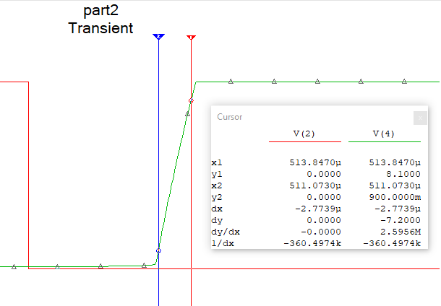

Рисунок 8 - Измерение времени $τ_{c}$ (Rk = 2000 Ом)

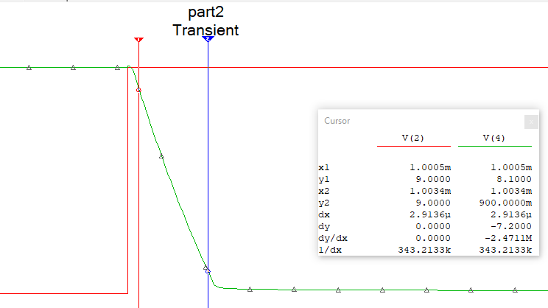

Рисунок 9 - Измерение времени $τ_{ф}$ (Rk = 2000 Ом)

Из рисунков 7,8,9 можно найти $τ_{ф}, τ_{рас} и τ_{с}$ для Eг = 9 В. Аналогично найдем эти величины для разных значений амплитуды входного сигнала.

Таблица 2

|  |  |  |  |
| --- | --- | --- | --- |
| Eг, В | $τ_{ф}$, мкс | $τ_{рас}$, мкс | $τ_{с}$, мкс |
| 6 | 5.2 | 4.5 | 2.0 |
| 9 | 2.9 | 10.7 | 2.7 |
| 12 | 2.4 | 15.0 | 3.5 |

Из таблицы 2 видно, что при увеличении амплитуды входного сигнала время рассеивания электронов увеличивается и длительность среза увеличиваются, а длительность фронта – уменьшается.

* + 1. **Аналитические расчеты**

Рассчитаем $τ_{ф}, τ_{рас} и τ_{с}$ аналитически для Eг = 9В.

$Jб1=\frac{Eвх+Eсм}{Rб}- \left(Rб+Rсм\right)*\frac{Eсм+Uбэ}{Rсм*Rб}=\frac{\left(9+1.5\right)}{40000}-\left(40000+25000\right)*\frac{\frac{1}{5}+0.75}{25000*40000}=$ 0,0002 А

$$Jб2=\frac{Uбэ}{Rсм}+\frac{Eсм}{Rсм}=\frac{0.75}{25000}+\frac{1.5}{25000}= 0.00009 A$$

$$τн=\left(3…20\right)τв=3τв=2.8*{10}^{-5} с$$

$$fв=\frac{fα}{B+1}=\frac{2000000}{121}=16529 Гц$$

$$Jбн=\frac{Ек}{В*Rк}=\frac{9}{120*2000}= 0.0000375 A$$

$$τв=\frac{1}{2*π*fв}=\frac{1}{2*3.1415*16529}= 9.6*{10}^{-6} с$$

$S=\frac{Jб1}{Jбн}=\frac{0.0002}{0.0000375}=5.33$

$$τф=τв*\ln\left(\frac{S-0,1}{S-0,9}\right)= 9.6*{10}^{-6}*\ln\left(\frac{5.33-0.1}{5.33-0.9}\right)=1.6* {10}^{-6} c$$

$$τрас=τн*\ln\left(\frac{S*Jбн+Jб2}{Jбн+Jб2}\right)= 2.8*{10}^{-5}*\ln\left(\frac{5.33*0.000037 5+0.00009}{0.0000375+0.00009}\right)= =22*{10}^{-6} c$$

$τс=τв*\ln\left(\frac{\frac{Jб1}{S}+Jб2}{Jб2}\right)=9.6*{10}^{-6}*\ln\left(\frac{\frac{0.0002}{5.33}+0.00009}{0.00009}\right)=3.34* {10}^{-6} c$

Сравнительная таблица

|  |  |  |  |  |
| --- | --- | --- | --- | --- |
|  | Eг, В | $τ_{ф}$, мкс | $τ_{рас}$, мкс | $τ_{с}$, мкс |
| Замеренные значения | 9 | 2.9 | 10.7 | 2.7 |
| Вычисленные значения | 9 | 1.6 | 22 | 3.3 |
| $$∆$$ | - | 1.3 | 11.3 | 0.6 |

* 1. **Влияние форсирующего конденсатора на параметры переходных процессов**

**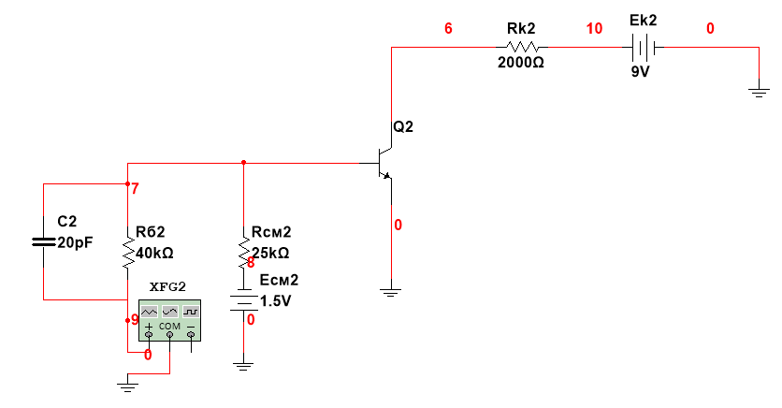**

Рисунок 10 - Рассматриваемая схема (с форсирующим конденсатором)

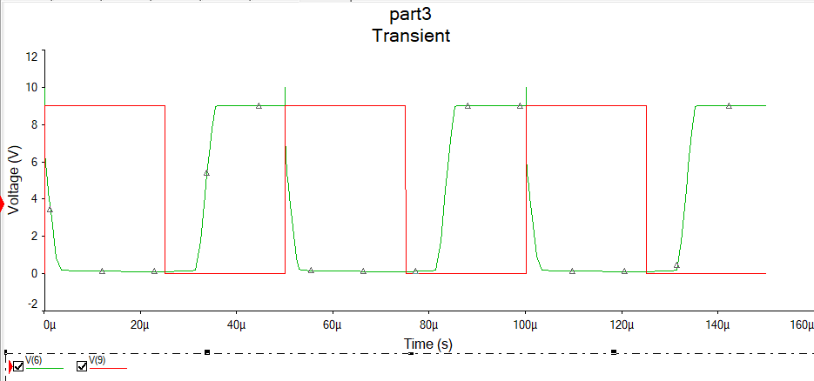

Рисунок 11 – Зависимость Uкэ от времени при наличии форсирующей емкости C = 20pF

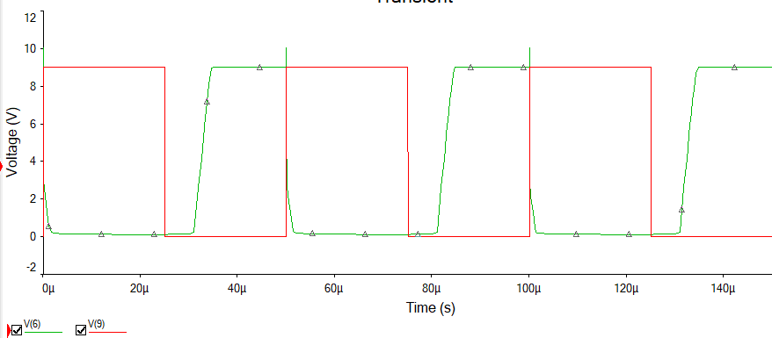

Рисунок 12 – Зависимость Uкэ от времени при наличии форсирующей емкости C = 40pF

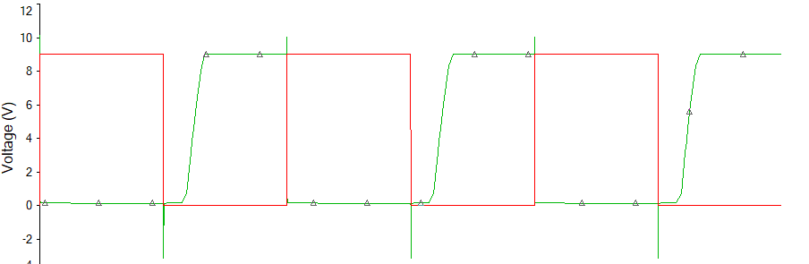

Рисунок 13– Зависимость Uкэ от времени при наличии форсирующей емкости C = 80pF

|  |  |  |  |
| --- | --- | --- | --- |
| С, pF | $τ_{ф}$, мкс | $τ_{рас}$, мкс | $τ_{с}$, мкс |
| 20 | 2.2 | 6.3 | 3.0 |
| 40 | 0.9 | 5.9 | 2.8 |
| 80 | 0.01 | 4.2 | 2.8 |

Таблица 3

Как видно из таблицы 3, при увеличении форсирующей емкости уменьшается время длительность фронта и время рассасывания электронов.

* 1. **Влияние ёмкостной нагрузки на параметры переходных процессов**

**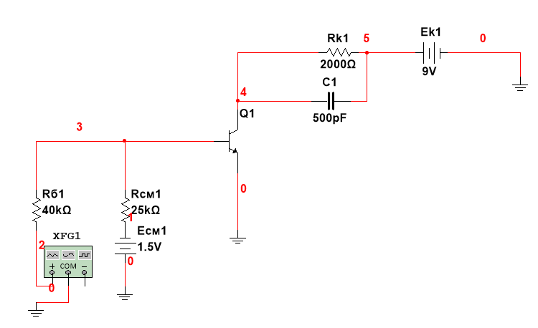**

Рисунок 14 - Рассматриваемая схема (с нагрузочным конденсатором)

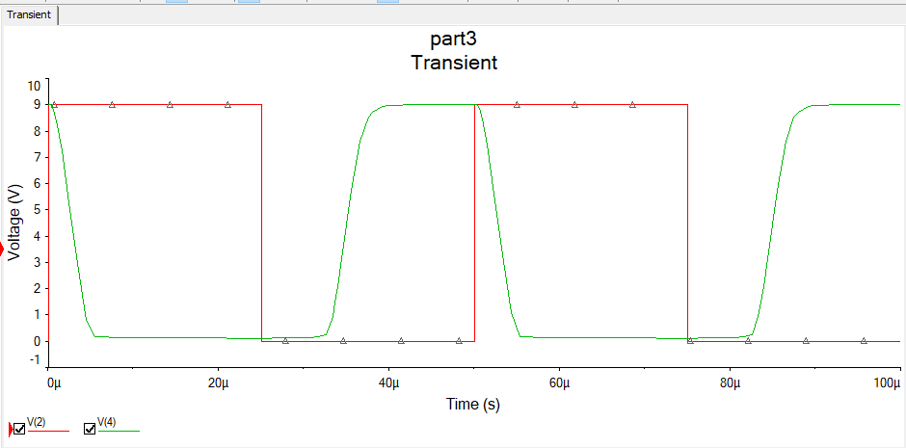

Рисунок 15 – Зависимость Uкэ от времени при наличии нагрузочной емкости C = 500pF

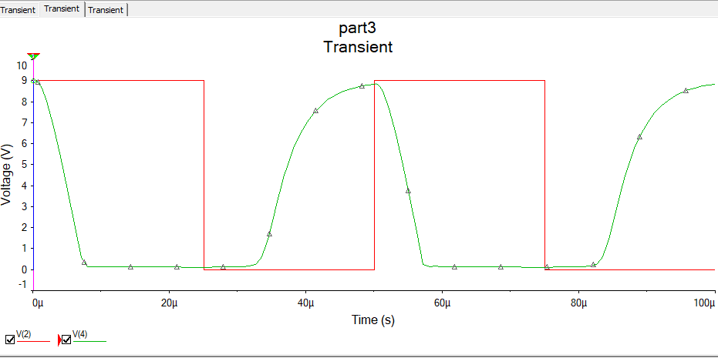

Рисунок 16 - Зависимость Uкэ от времени при наличии нагрузочной емкости C = 2nF

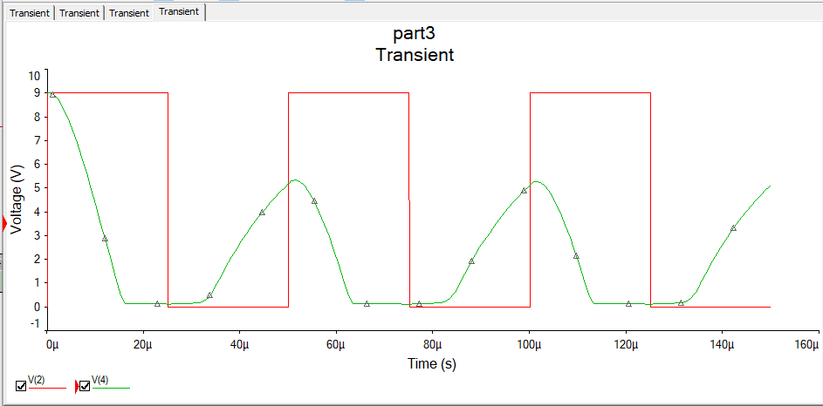

Рисунок 17 - Зависимость Uкэ от времени при наличии нагрузочной емкости C = 10nF

|  |  |  |  |
| --- | --- | --- | --- |
| С, nF | $τ_{ф}$, мкс | $τ_{рас}$, мкс | $τ_{с}$, мкс |
| 0.5 | 3.4 | 7.5 | 3.7 |
| 2 | 5.0 | 7.1 | 9.4 |
| 10 | 10.3 | 7.3 | 16.4 |

Таблица 4

Как видно из таблицы 4, при увеличении нагрузочной емкости увеличивается время рассасывания электронов и длительность фронта.

* 1. **Инверсное запирание ключа**

Чтобы достичь инверсного запирания ключа, снизим сопротивление в цепи базы в 1000 раз, установим частоту генератора 5КГц и увеличим сопротивление коллекторной цепи в 1,85 раза, чтобы уменьшить ток коллектора и увеличить ток базы.

**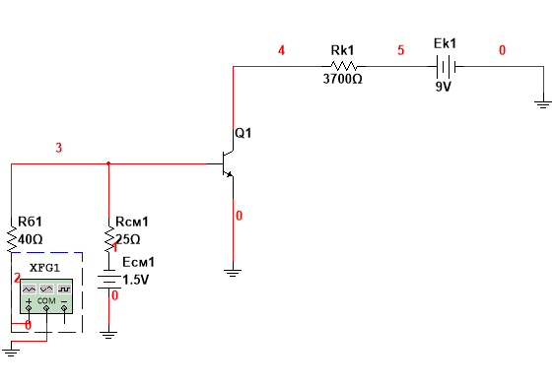**

Рисунок 18 - Рассматриваемая схема

**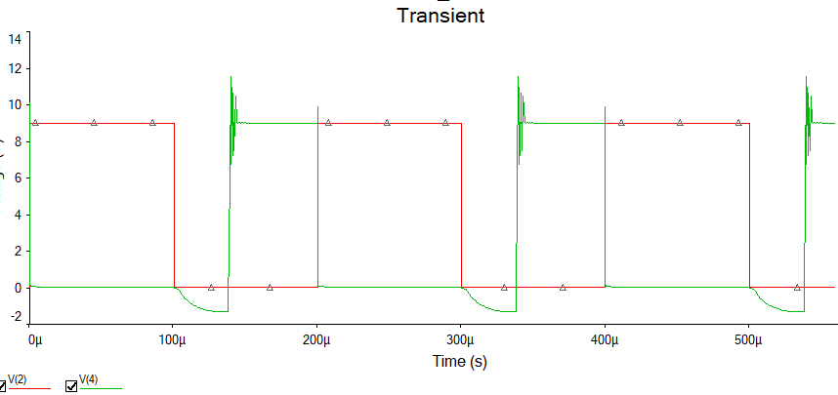**

Рисунок 19 - Зависимость Uкэ от времени в режиме инверсного запирания ключа

**4. Вывод**

В данной лабораторной работе были исследованы статические режимы и переходные процессы в схеме простого транзисторного ключа. Изучены зависимости $τ_{ф}, τ_{рас} и τ_{с}$ от входного напряжения и наличия нагрузочного или форсирующего конденсатора, а также рассмотрен режим инверсного запирания ключа.